Validación Proyecto Bootstrap

Se adjuntan capturas de pantalla de la validación de cada una de las cinco páginas.
Index.html :
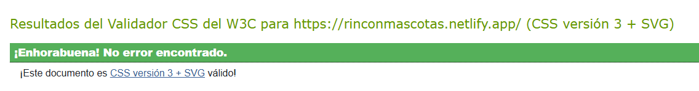
Eligiendo.html :
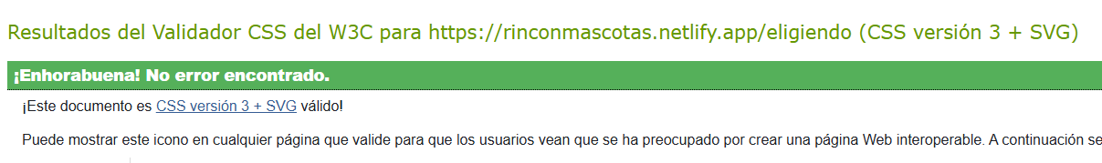
Curiosidades.html :
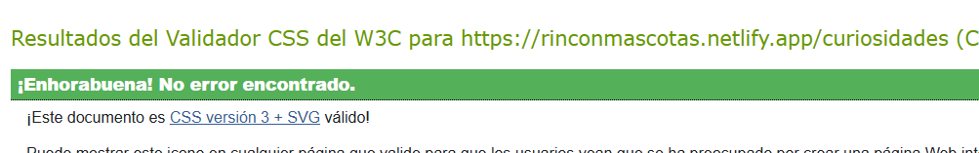
Consejos.html :
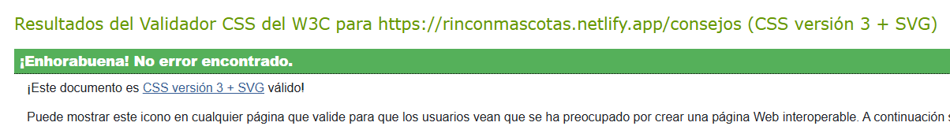
Contacto.html :

